TRƯỜNG ĐẠI HỌC CÔNG NGHIỆP THÀNH PHỐ HỒ CHÍ MINH

**KHOA CÔNG NGHỆ THÔNG TIN**



**BÁO CÁO BÀI TẬP LỚN**

**MÔN: HỆ THỐNG CÔNG NGHỆ WEB**

**CHỦ ĐỀ: WEBSITE GIỚI THIỆU, BÁN NHẠC CỤ TRỰC TUYẾN**

**Giảng viên hướng dẫn: GV.Đặng Văn Thuận**

**Sinh viên thực hiện: Nguyễn Hoàng Mỹ**

**Lớp: 422000239902 – DHHTTT18ATT**

***Thành phố Hồ Chí Minh, Tháng 11 năm 2024***

**NHẬN XÉT CỦA GIẢNG VIÊN:**

|  |
| --- |
|  |
|  |
|  |
|  |
|  |
|  |
|  |
|  |
|  |
|  |
|  |
|  |
|  |
|  |
|  |
|  |
|  |
|  |
|  |
|  |
|  |
|  |
|  |
|  |
|  |
|  |
|  |
|  |

***CHƯƠNG 1. GIỚI THIỆU ĐỀ TÀI 0***

**1.1 Mục đích 0**

**1.2 Cơ sở lý thuyết và các thông tin kỹ thuật: 1**

***CHƯƠNG 2. PHÂN TÍCH ỨNG DỤNG 4***

**2.1 Layout 4**

***CHƯƠNG 3. XÂY DỰNG ỨNG DỤNG 9***

**3.2 Sitemap 14**

***CHƯƠNG 4. KẾT LUẬN – HƯỚNG PHÁT TRIỂN 15***

**4.1 Kết quả đạt được 15**

**4.2 Hạn chế của ứng dụng web 15**

**4.3 Hướng phát triển 15**

***CHƯƠNG 5. TÀI LIỆU THAM KHẢO 16***

**5.1 Giáo trình - Sách 16**

**5.2 Website 16**

***Link trang web và github 16***

# GIỚI THIỆU ĐỀ TÀI

## Mục đích

**Tồng quan về Website:**

Trang web bán nhạc cụ là một nền tảng trực tuyến nơi người dùng có thể xem và đặt hàng các loại nhạc cụ phù hợp mà không cần trực tiếp đến cửa hàng. Website cung cấp một giao diện trực quan cho người dùng để duyệt, tìm kiếm và đặt hàng các sản phẩm nhạc cụ nhanh chóng và thuận tiện.

**Nhu cầu thực tế:**

* **Thuận tiện và tiết kiệm thời gian:** Người dùng muốn mua nhạc cụ chỉ cần truy cập website từ xa đã có thể tìm kiếm sản phẩm mình mong muốn một cách dễ dàng, tiết kiệm thời gian so với việc đi đến trực tiếp cửa hàng.
* **Lựa chọn đa dạng:** Người dùng có thể xem nhiều loại nhạc cụ khác nhau nhờ vào phần phân loại sản phẩm (như nhạc cụ dây, nhạc cụ hơi, nhạc cụ gõ...) giúp người dùng có thể lựa chọn dễ hơn.
* **Phản hồi và đánh giá:** Người dùng quan tâm về chất lượng nhạc cụ có tốt không? Người dùng có thể xem phản hồi đánh giá từ các người dùng mua trước đây.
* **Hỗ trợ người dùng:** Khi gặp vấn đề liên quan đến sản phẩm hay cần thông tin về nhạc cụ, người dùng có thể liên hệ trực tiếp qua website.

**Mục đích chung với từng đối tượng**

***Khách hàng (Người mua):***

* Cung cấp một nền tảng trực tuyến thuận tiện để tìm kiếm, chọn lựa và mua sắm các loại nhạc cụ từ các thương hiệu phổ biến.
* Đảm bảo trải nghiệm mua sắm mượt mà và an toàn.
* Cung cấp thông tin chi tiết về sản phẩm, bao gồm hình ảnh, âm thanh demo mô tả và đánh giá từ các khách hàng trước.

***Doanh nghiệp (Nhà sản xuất, Nhà phân phối):***

* Tạo cơ hội tiếp cận với một lượng lớn khách hàng tiềm năng thông qua môi trường trực tuyến.
* Quảng bá và quảng cáo sản phẩm của họ đến một đối tượng rộng lớn, từ đó tăng doanh số bán hàng.
* Xây dựng mối quan hệ và tương tác trực tiếp với khách hàng qua các kênh truyền thông kỹ thuật số.

***Quản trị viên và Nhân viên bán hàng:***

* Quản lý thông tin sản phẩm, bao gồm cập nhật, thêm mới và xóa sản phẩm.
* Theo dõi và quản lý đơn hàng, bao gồm xử lý đơn hàng mới, cập nhật trạng thái đơn hàng và giao hàng cho khách hàng.
* Phân tích dữ liệu và báo cáo về hoạt động mua bán để đưa ra các quyết định kinh doanh chiến lược.

***Mạng lưới đối tác (Nhà vận chuyển, Cổ đông, Đối tác kỹ thuật):***

* Hỗ trợ và tương tác với các đối tác để đảm bảo quá trình vận chuyển và giao hàng diễn ra một cách hiệu quả và an toàn.
* Cung cấp thông tin và cơ hội hợp tác cho các đối tác kỹ thuật trong việc phát triển và duy trì hệ thống website.

## Cơ sở lý thuyết và các thông tin kỹ thuật:

Các kiến thức lý thuyết vận dụng cho việc hiện thực website:

**+ Vận dụng**

* ***HTML***
* Vận dụng cách kiến thức về select option , checkbox, input , label , form để làm form đăng ký tài khoản . Nhập thông tin khách hàng.
* Vận dụng các kiến thức header , section , nav , aside, footer để chia layout cho trang web
* Vận dụng button để xử lý cách sự kiện
* Vận dụng img , a để link cho trang web động , hiện hình ảnh
* Vận dụng cách thể h1 để hiện thông tin chính
* Vận dụng thể span , p để thể hiện thông tin dạng đoạn văn
* Vận dụng div để chia cách item gồm nhiều thông tin về một đối tượng
* ***CSS***
* Vận dụng display để căng chỉnh cho các item
* Vận dụng hover để tạo animation cho item
* Vận dụng font để chỉnh font chữ , kích thức và font weight font style
* Vận dụng cách thuộc tính liên quan đến background , hình ảnh , text
* Vận dụng margin , padding và border theo nhu cầu để căng lề trong lề ngoài , độ dài lề
* Vận dụng position để gắn quan hệ cho các div
* Dụng transform tăng độ linh hoạt cho trang web
* ***Bootstrap***
* Vận dụng form để làm cách form nhập thông tin
* Vận dụng table để chia các item theo table
* Vận dụng navbar để làm nav-link cho trang web
* ***Trình bày lý do, các ưu điểm mà sv chọn để áp dụng :***

Do mỗi phần đề có ưu điểm riêng ví dụ:

* Boostrap thì làm code nhanh , đẹp và dễ hiểu. Có thể dễ dàng sử dụng
* CSS áp dụng cho các code có thể được truy xuất nhiều lần . Giảm độ lập lại của code
* Jquery giúp thực hiện các sự kiện , gán và lấy giá trị đơn giản hơn
* Javascript giúp thực hiện giảm kích cỡ vì không cần phải import thư viện như jquery. Hiện xuất tốt hơn khi áp dụng với các chức năng cơ bản
* ***Thư viện sử dụng (jQuery), nguồn gốc***

Thư viện jQuery được tạo ra bởi John Resig vào năm 2006. Đây là một trong những thư viện JavaScript phổ biến nhất và được sử dụng rộng rãi trong việc phát triển các ứng dụng web.

John Resig, một nhà phát triển phần mềm người Mỹ, là người sáng lập và phát triển jQuery khi ông đang là sinh viên tại Đại học Rochester. Ông tạo ra jQuery như một phần của dự án thử nghiệm nhằm cải thiện khả năng xử lý sự kiện trên các trình duyệt web và làm cho việc lập trình JavaScript trở nên dễ dàng hơn.

jQuery đã trở thành một công cụ quan trọng cho các nhà phát triển web, giúp giảm thiểu sự khác biệt giữa các trình duyệt web và cung cấp một cách tiện lợi và linh hoạt để thao tác DOM (Document Object Model), xử lý sự kiện và gửi các yêu cầu AJAX.

Kể từ khi ra đời, jQuery đã trải qua nhiều phiên bản cập nhật và phát triển, với sự đóng góp từ một cộng đồng lớn các nhà phát triển trên toàn thế giới. jQuery đã trở thành một trong những công cụ không thể thiếu trong công việc phát triển web hiện đại.

# PHÂN TÍCH ỨNG DỤNG

## Layout

### Trang đăng nhập

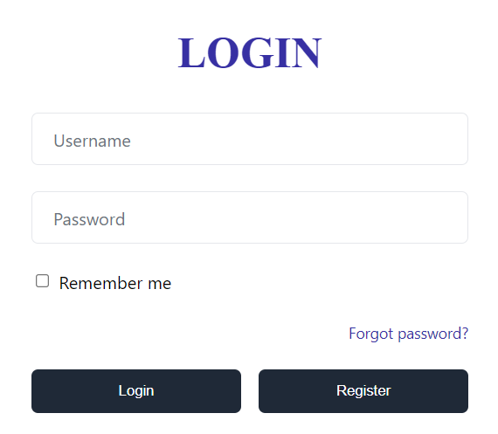

Là trang dùng để thực hiện đăng nhập bao gồm các thành phần sau:

* Form: bao gồm tên đăng nhập mật khẩu, nút đăng kí.

### Trang đăng ký

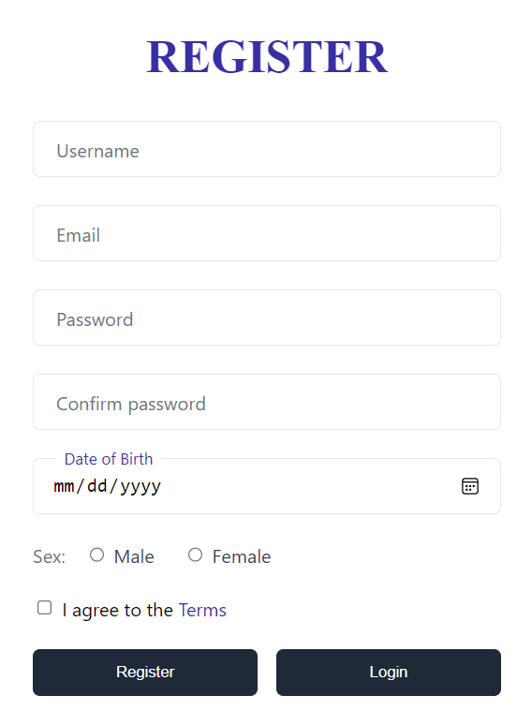

Là trang dùng để đăng ký với các thành phần sau

* Form: bao gồm tên đăng nhập, email, mật khẩu, xác nhận mật khẩu, nút đăng kí. Nếu có tài khoản nhấn bạn đã có tài khoản chuyển sang đăng nhập

### Trang chủ

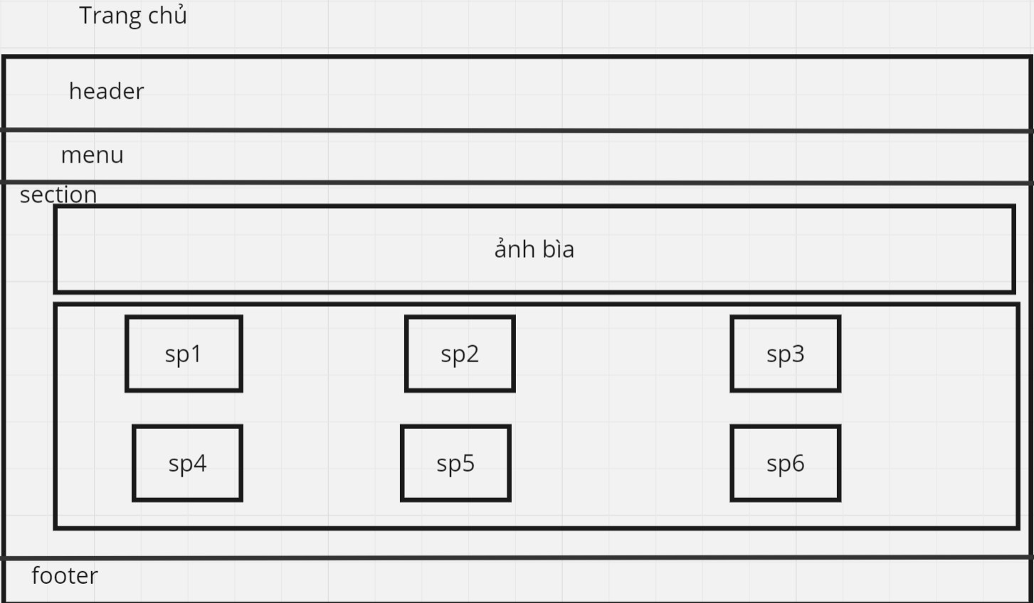

Là trang dùng để xem các sản phẩm có trong website.Trang gồm các thành phần sau:

* Header: thông tin logo , nút đăng nhập,đăng kí, tìm kiếm, thông tin thành viên, liên hệ
* Menu: dẫn đến các trang khác nhau: các trang sản phẩm, contract, thành viên,…
* Section: Khung đầu sẽ có các ảnh khác nhau về website. Khung dưới sẽ là các sản phẩm có trong website.
* Footer: thông tin chi tiết về cửa hàng, chính sách, giấy chứng nhận.

### Trang sản phẩm

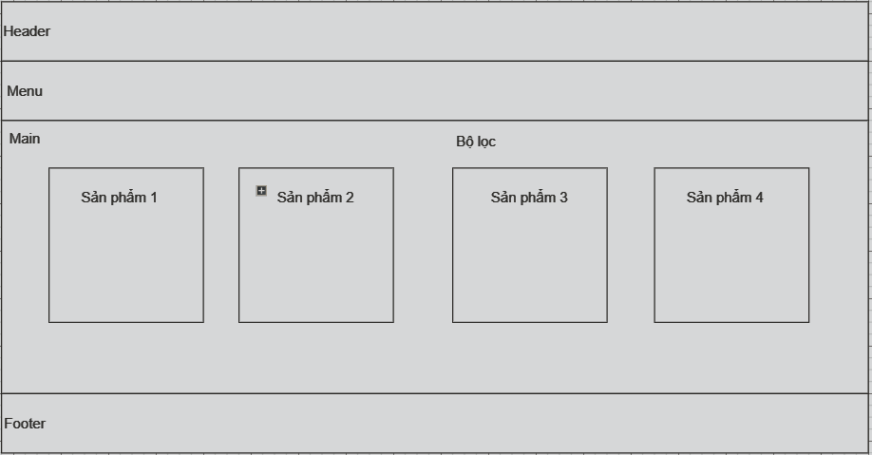

Là trang dùng để giới thiệu các sản phẩm của 1 loại Phụ kiện điện thoạI nhất định, gồm các thành phần sau:

* Header: thông tin logo , nút đăng nhập,đăng kí, tìm kiếm, Giỏ hàng, Danh mục
* Menu: dẫn đến các trang khác nhau: các trang sản phẩm, contract,…
* Section: Cột bên trái sẽ chứa những những điều kiện lọc sản phẩm như giá, kí tự A..Z. Cột bên phải trong ô comtent sẽ chứa hình ảnh, tên sản phẩm, xem chi tiết.
* Footer: thông tin chi tiết về cửa hàng, chính sách, liên hệ.

### Trang chi tiết sản phẩm

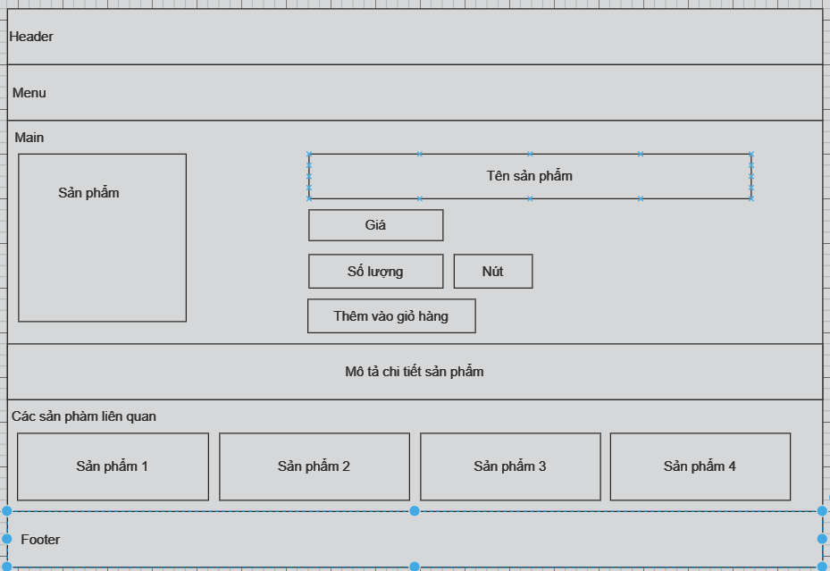

Là trang dùng để giới thiệu chi tiết sản phẩm của 1 phụ kiện nhất định, có thể mua hàng, thêm vào giỏ hàng, xem thông tin chi tiết. Trang gồm các thành phần sau:

* Header: thông tin logo , nút đăng nhập,đăng kí, tìm kiếm, Giỏ hàng, Danh mục
* Menu: dẫn đến các trang khác nhau: các trang sản phẩm, contract, thành viên,…
* Section: Như hình

# XÂY DỰNG ỨNG DỤNG

### Trang đăng nhập

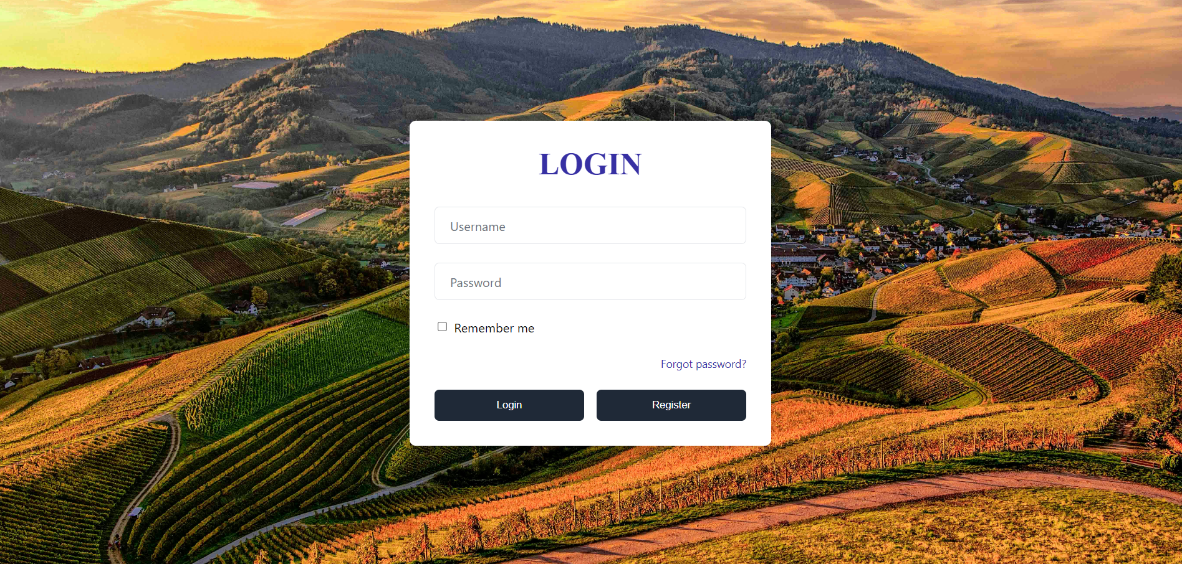

### Trang đăng ký

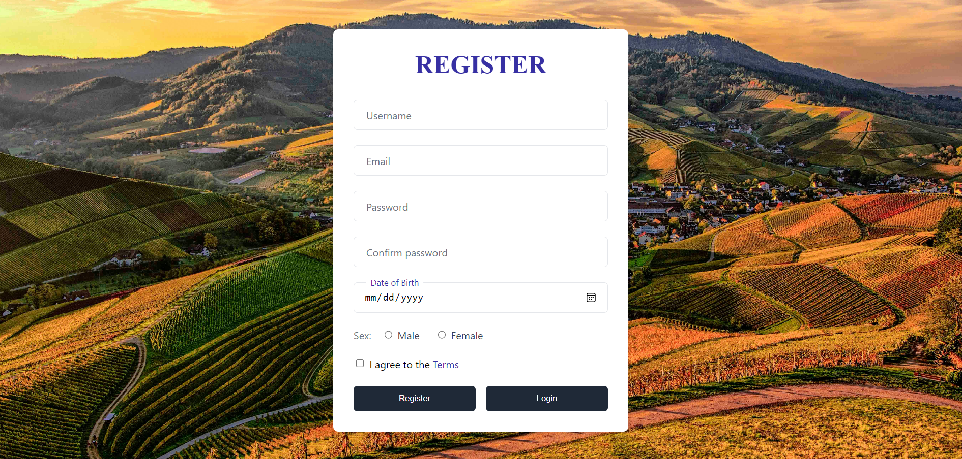

### Trang chủ

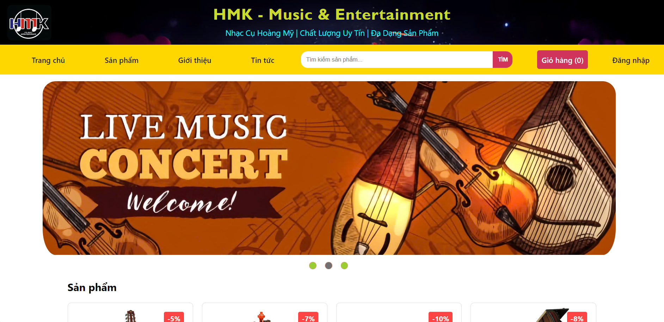

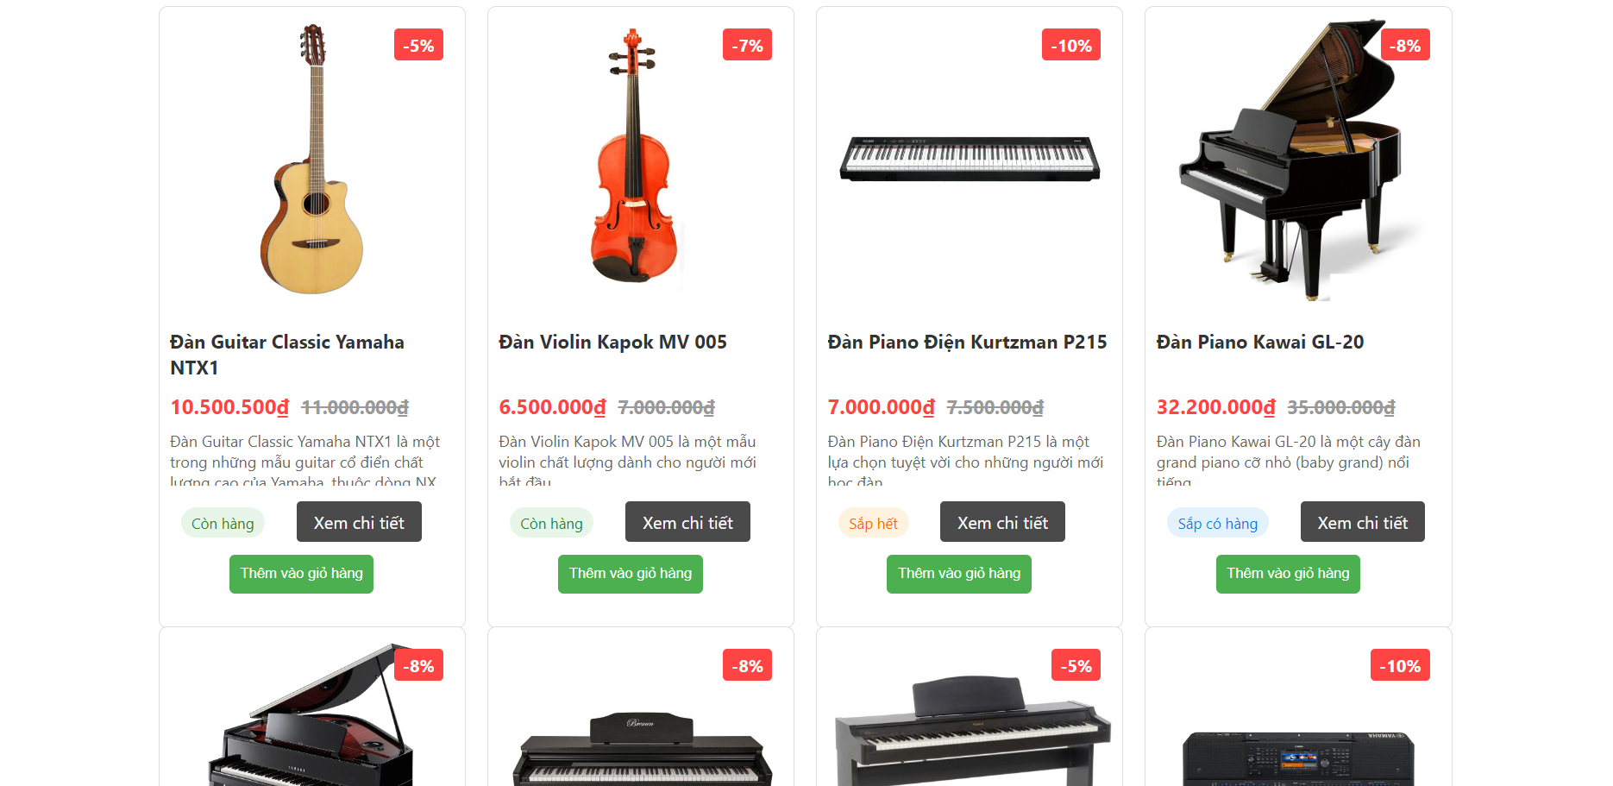

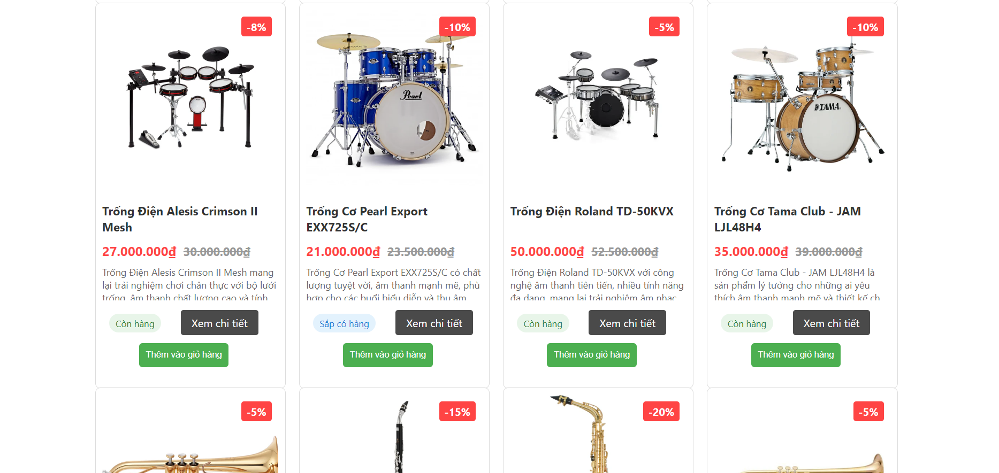

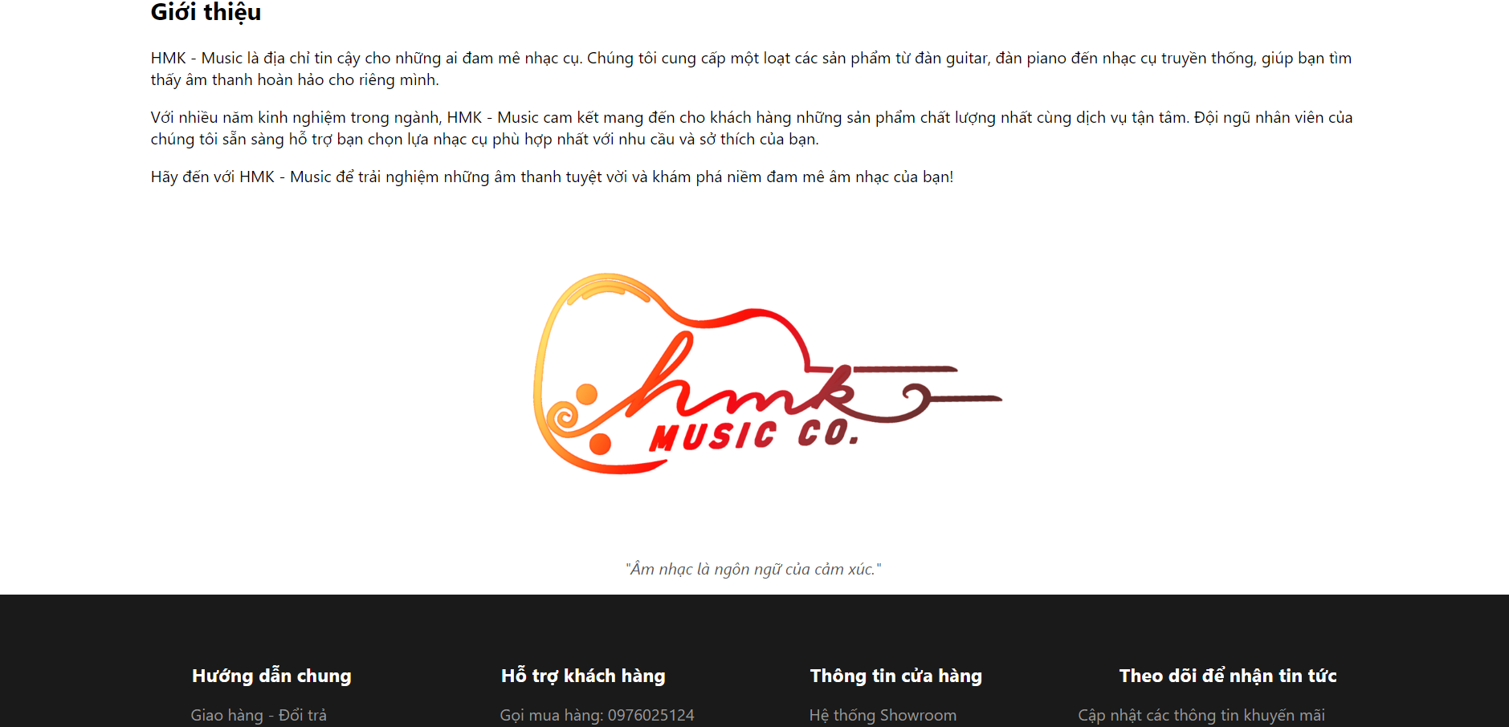

### Trang sản phẩm

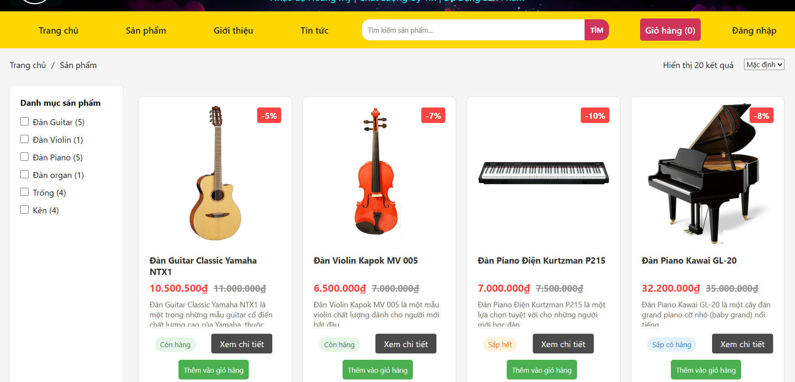 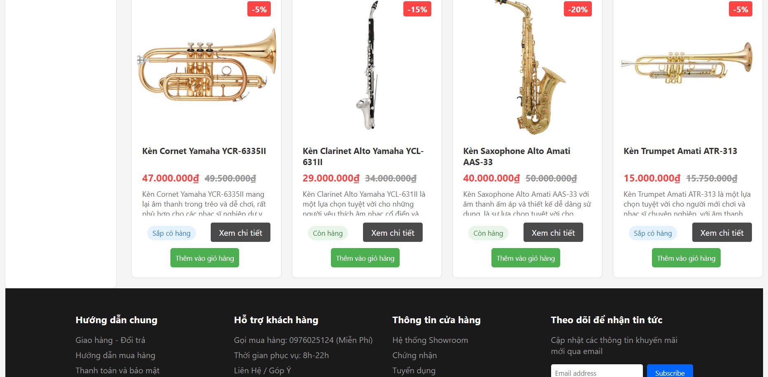

### Trang chi tiết sản phẩm

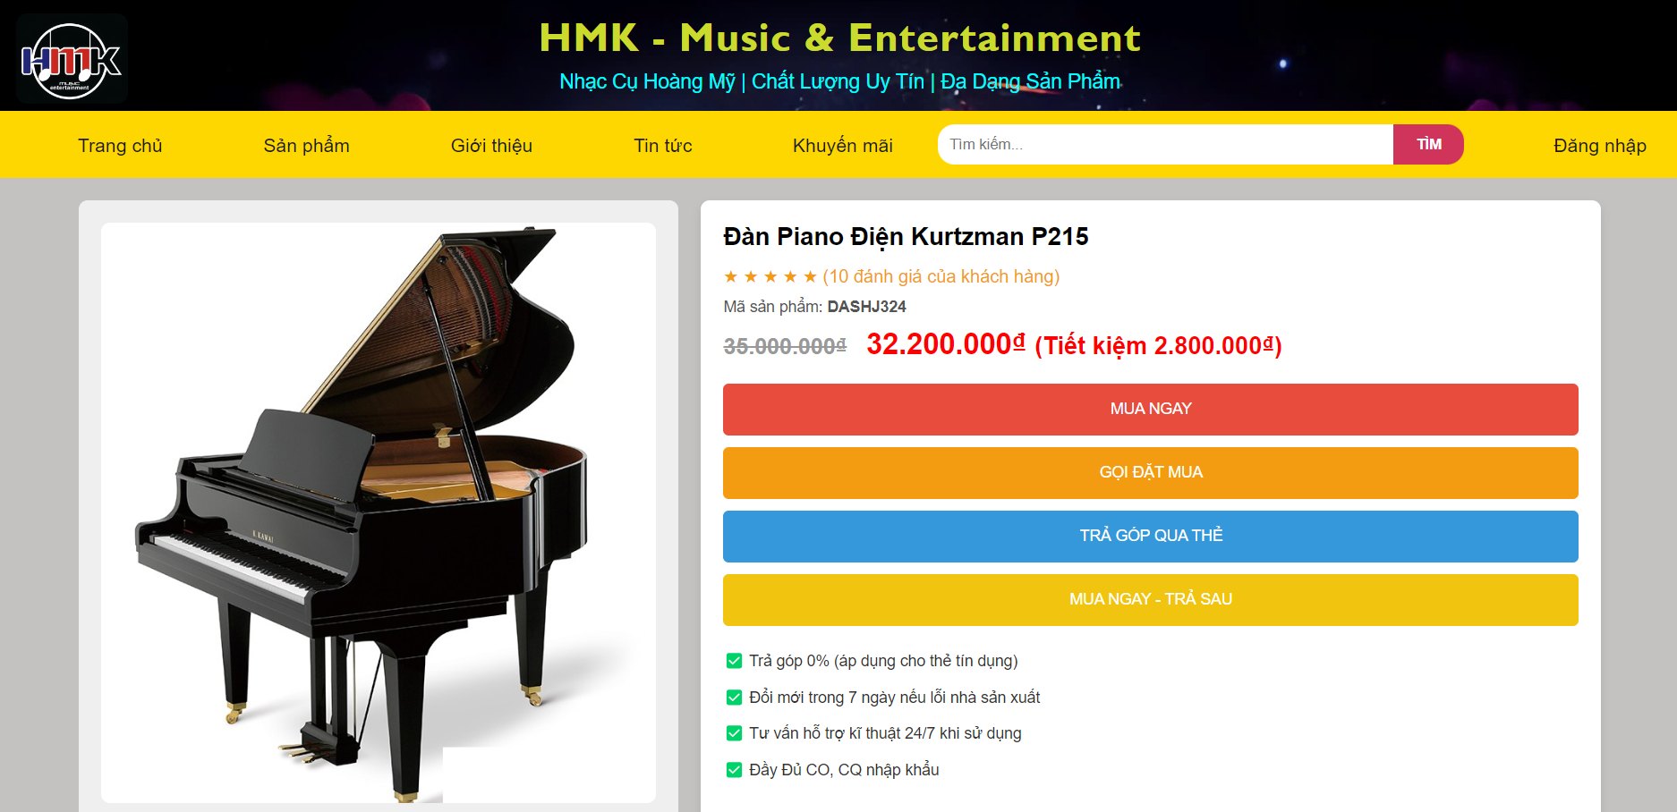

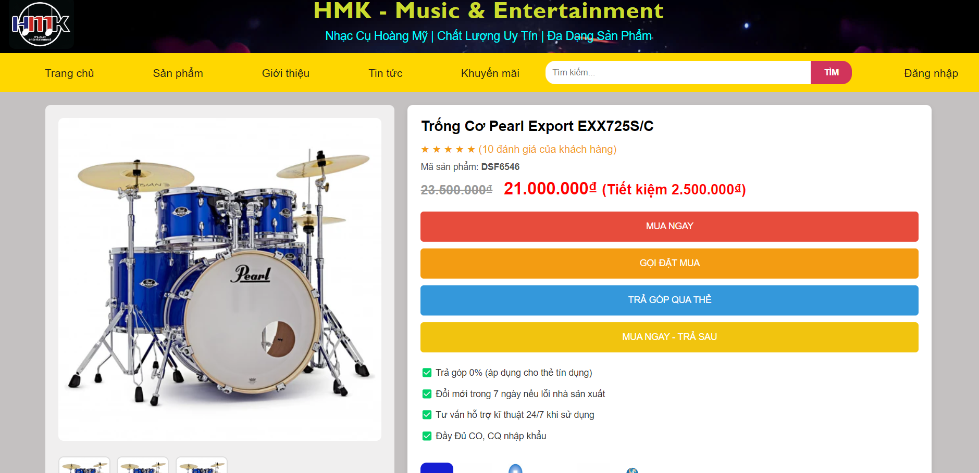

## Sitemap

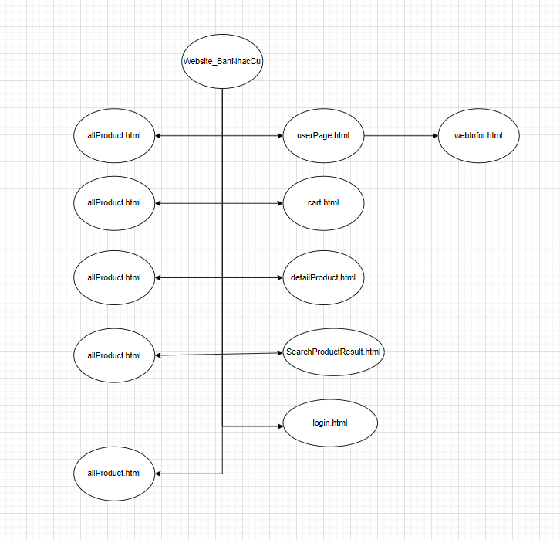

# KẾT LUẬN – HƯỚNG PHÁT TRIỂN

## Kết quả đạt được

Hoàn thành được các chức năng cơ bản sau:

* Đăng ký
* Đăng nhập
* Xem sản phẩm, chi tiết sản phẩm
* Thêm sản phầm vào giỏ hàng
* Xem các thông tin và chính sách
* Đăng ký nhận các khuyến mãi
* Tìm kiếm sản phẩm theo các chỉ tiêu khác nhau
* Liên kết với các nền tảng khác

Xây dựng giao diện người dùng thân thiện và dễ sử dụng.

## Hạn chế của ứng dụng web

Hiện tại, website chỉ là một trang web tĩnh và chưa có dữ liệu thực tế chỉ lưu vào localStorage, cần phải tích hợp cơ sở dữ liệu và backend để làm cho trang web trở nên hiện đại hơn.

## Hướng phát triển

Tích Hợp Cơ Sở Dữ Liệu và Backend: Phát triển backend của trang web và tích hợp cơ sở dữ liệu để lưu trữ thông tin về sản phẩm, đơn hàng và người dùng.

Tối Ưu Hóa Trải Nghiệm Người Dùng: Tăng cường trải nghiệm người dùng bằng cách cải thiện giao diện, tăng cường tính năng tìm kiếm và tùy chọn đặt hàng.

# TÀI LIỆU THAM KHẢO

## Giáo trình - Sách

## Website

|  |  |
| --- | --- |
| ***Tên website tham khảo*** | ***Nguồn*** |
| *W3school* | [*https://www.w3school.com*](https://www.w3school.com) |
| *Bootstrap5* | https://getbootstrap.com/docs/5.0/getting-started/introduction/ |

# Link trang web và github

**Link website:** [**https://hoangmkid12.github.io/Website_BanNhacCu/html/Website_BanNhacCu.html**](https://hoangmkid12.github.io/Website_BanNhacCu/html/Website_BanNhacCu.html)

**Link github:**

[**https://github.com/hoangmkid12/Website_BanNhacCu.git**](https://github.com/hoangmkid12/Website_BanNhacCu.git)